Ultravis Website: Revisão versão 07-10/Ago/26
Não conseguiu ler o site da www.polar.com/br para recomendar a descrição e depois os tópicos
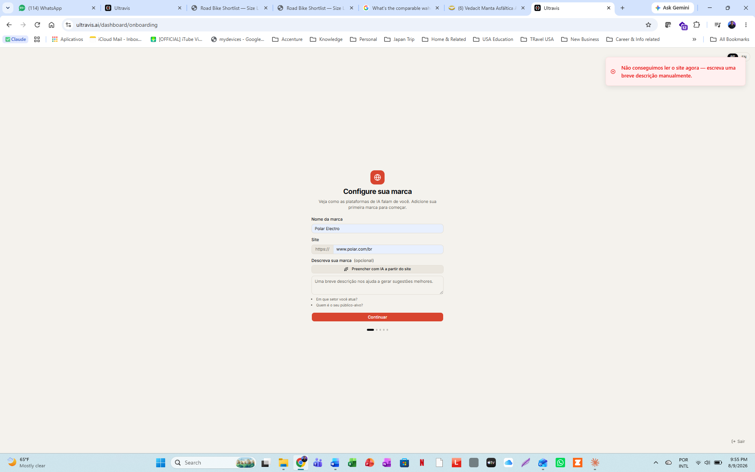

Não conseguiu recomendar tópicos de novo... seria algo temporário na tool que deu bug?
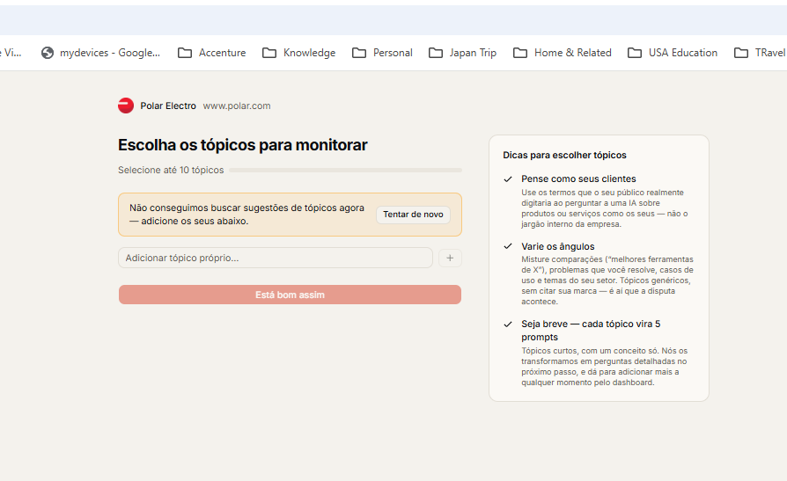

VISIBILIDADE: ajustar título para RESUMO DE VISIBILIDADE NAS IAS
Vamos melhorar no final, e é preciso uma ABA clara sobre o que fazer e como, nas dimensões ténicas que tinha enviado antes
Vamos chamar de “Ïndice de Visibilidade” certo? E não taxa de visbilidade
Aumentar e trazer para esquerda o botão de “rodar tudo” kkk demorei a encontrar
Como explicar melhor o share of voice e que é zero nas IAs... pq tem respostas aos prompts

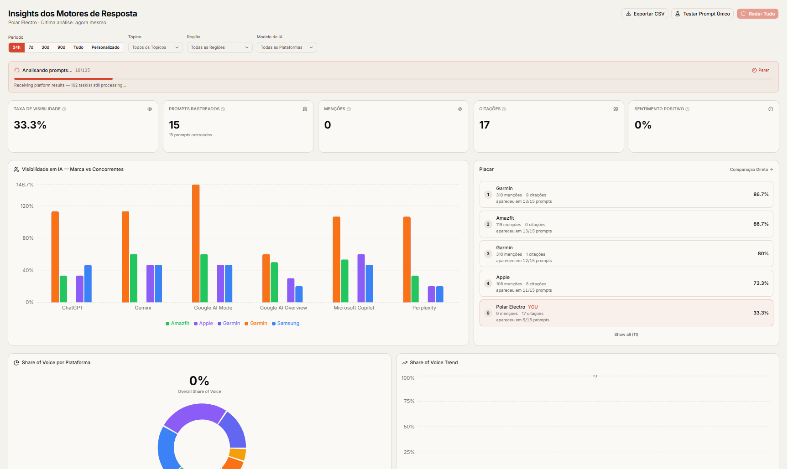

CITABILIDADE
Por que ele não calcula tudo já de uma vez?
Pq precisamos sempre ter uma nota ponderada e criar uma faixa, após rodar algumas análises e 0-30 Indesejável, 31-50 Regular, 51-70 Boa, 71-90 Otima, 91-100: Best in class
E tb a cada vez que rodar o relatório, ter um gráfico com a evolução da nota total e das linhas (dimensões) consideradas
O que quer dizer com 35% do índice medido?
Como está a regra de cálculo para que possa rever/ ajustar para vc atualizar? Senão crio algo
Por exemplo, legibilidade 46, quer dizer o que? Vs o que a ferramenta avalia? Pq não seria 25 ou 90?
E para cada uma das outras 5 dimensões?
(gráfico perdeu formato da escala)
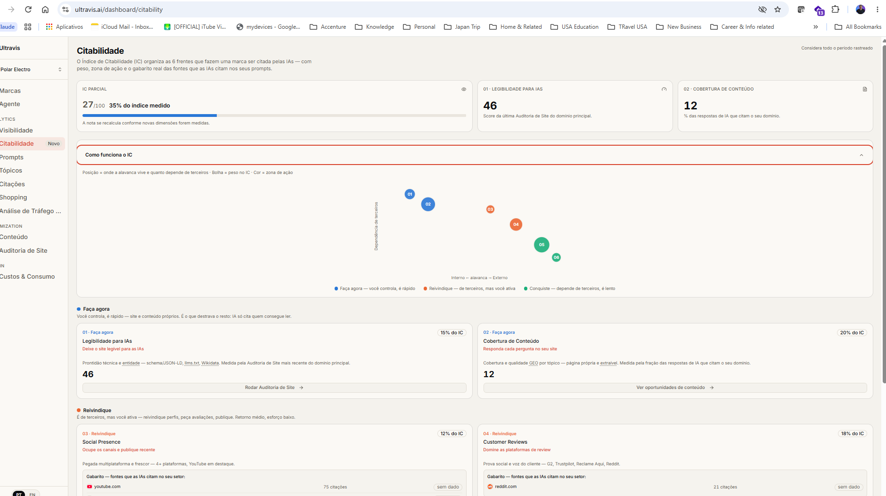

Precisamos das recomendações dos códigos/html para o cliente poder fazer copy+paste no llms.txt, schema, FAQ, metatags, etc.
PROMPTS:
Boa lista e referência.
Pq não rodaram alguns?
O que o status na coluna Work quer dizer?
Quanto aos resultados, Visibility é o ranking ou o que mede mesmo? Ressaltar os títulos das colunas : aparece em que ranking? Melhor que o concorrente?

Como fazer o prompt suggestions funcionar? Manual e automático

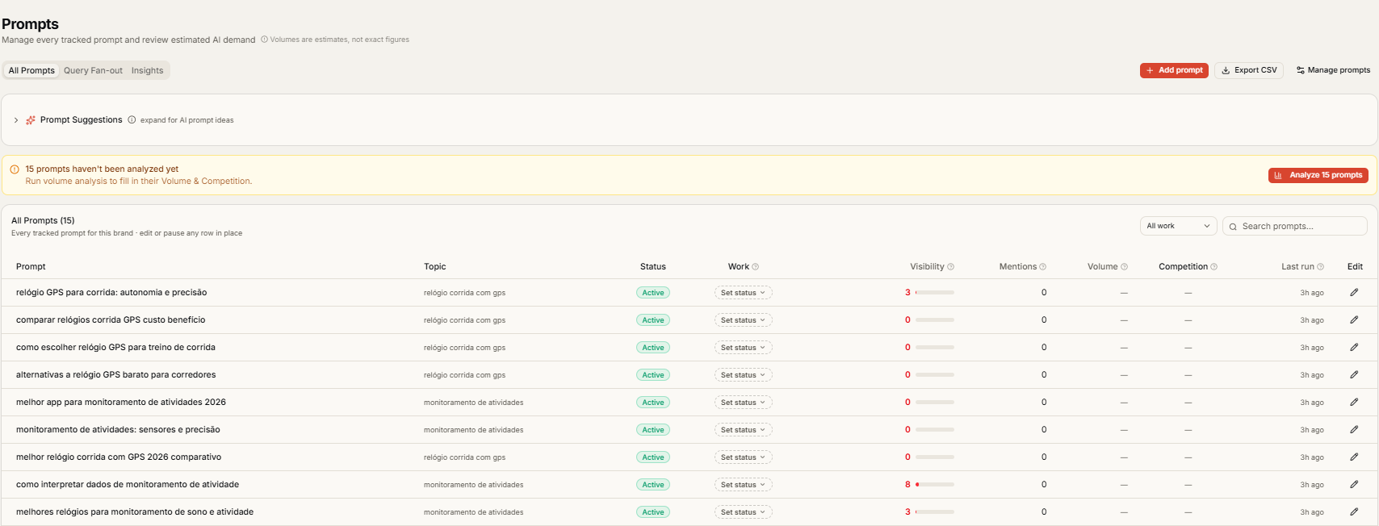

TÓPICOS:
Como interpreter e o que aprendemos aqui?

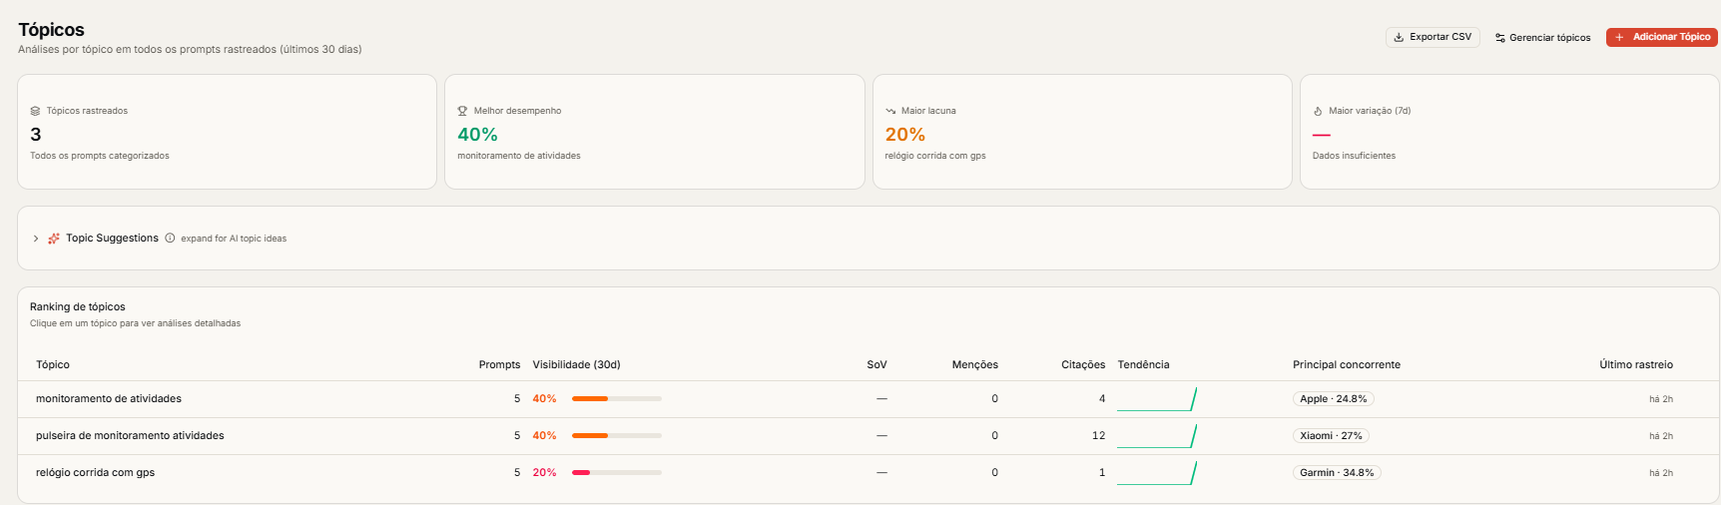

SHOPPING:
Vamos aprimorar os anteriores e depois retomamos aqui.
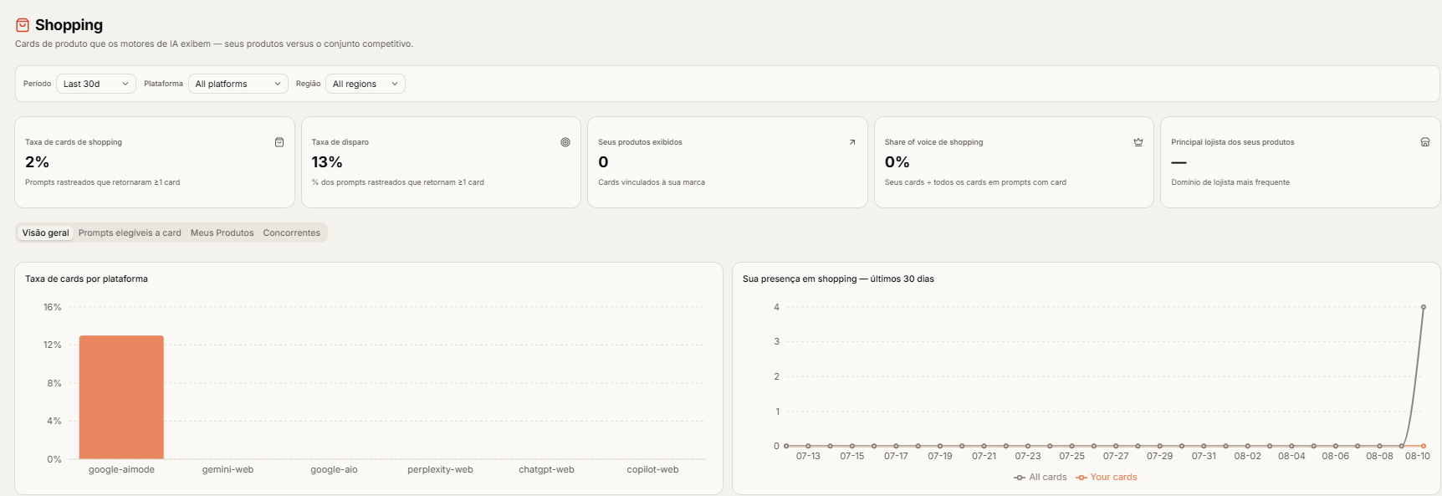

TÉCNICO/ADMIN:

- Como ter uma versão ADMIN? Onde por exemplo, vemos todos os relatórios e marcas já rodadas?
- Como alterar o cookie para que se eu tentar entrar no ultravis.ai, vá para a nossa home e não para a ferramenta?

OLD COMMENTS
Solução:
- Gostei do 3x por semana, poderia ser algo dos planos e ter como no mínimo semanal o básico
- Ler o site para o briefing era mto mais legal a ajudava bem vs ter fazer o input do briefing
Branding & key messages
- Create and improve visuals, and teaser do final para topo (estou nisso no paralelo e te mando proposta em paralelo)

Técnico:
Login: qdo já tem conta, não indica e mostra erro, precisa indicar
Ajustar e tirar, pq está rodando como Ansvisor (e perdemos o segredo)
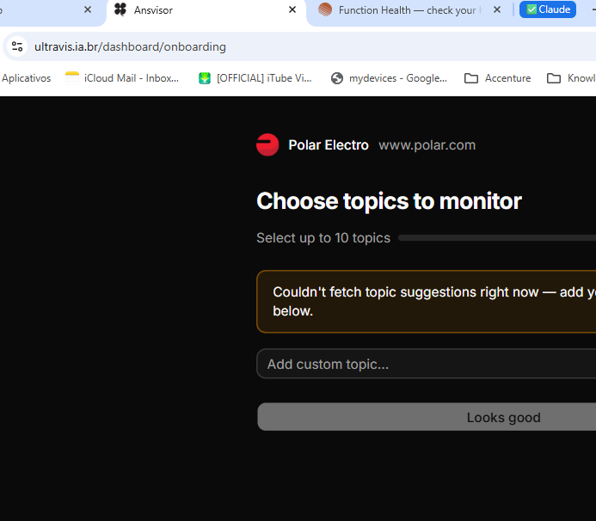
Fica travado no meu login esta tela e não volto, nem avanço mais
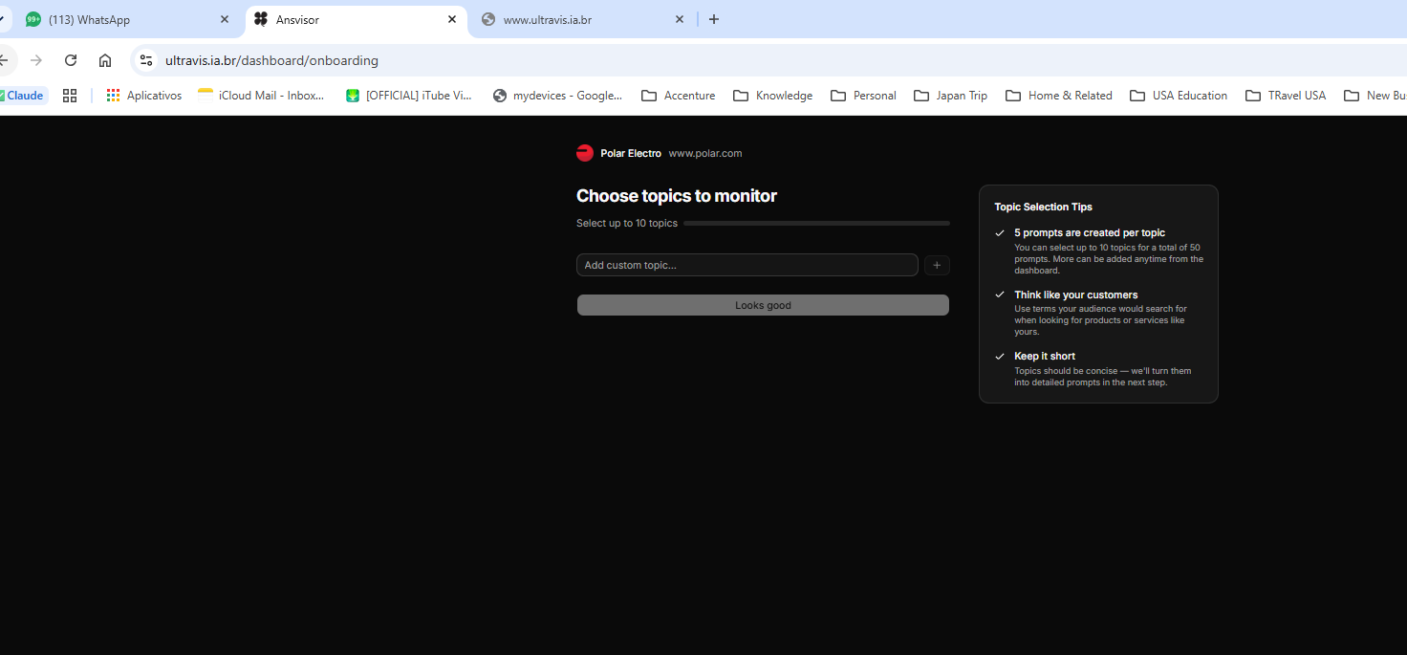
As funções estão travando...
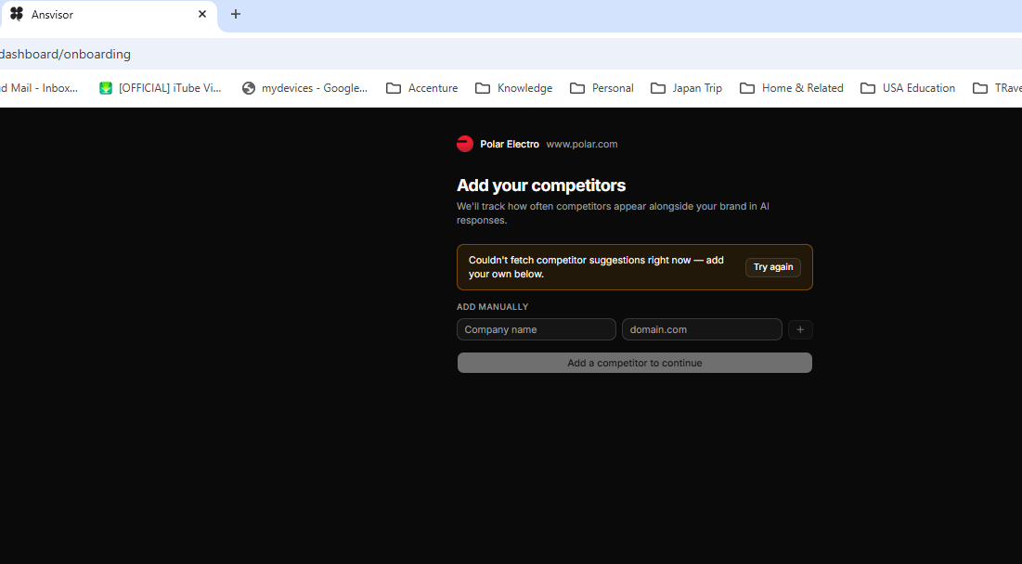
E o relatório não saiu.

